Муниципальное бюджетное дошкольное образовательное учреждение
«ДЕТСКИЙ САД № 1 «СКАЗКА» С. АЧХОЙ-МАРТАН»
АЧХОЙ-МАРТАНОВСКОГО МУНИЦИПАЛЬНОГО РАЙОНА

ИНФОРМАЦИЯ
о проведении выпускных утренников

от 27.05.2019г.

26 и 27 мая в детском саду прошли выпускные утренники- «До свидания, детский сад» были выпущены дети старших групп. Выпускной бал в детском саду – это значимое событие в жизни дошкольника. Этот день символизирует окончание одного важного этапа в жизни малыша и переход к другому. Музыкальный руководитель и воспитатели старших групп организовали незабываемые праздники. Наши воспитанники, уже будущие первоклассники, показали родителям и всем гостям, что они готовы к школе: умеют читать, решать задачки, собирать портфель, а еще замечательно поют и танцуют. Выпускники получили дипломы об окончании детского сада. Впереди наших ребят ждет новая и интересная жизнь, заполненная школьными буднями. Гости и родители поздравили выпускников с выпуском в школу и пожелали всем крепкого здоровья и успехов в предстоящей учебе!
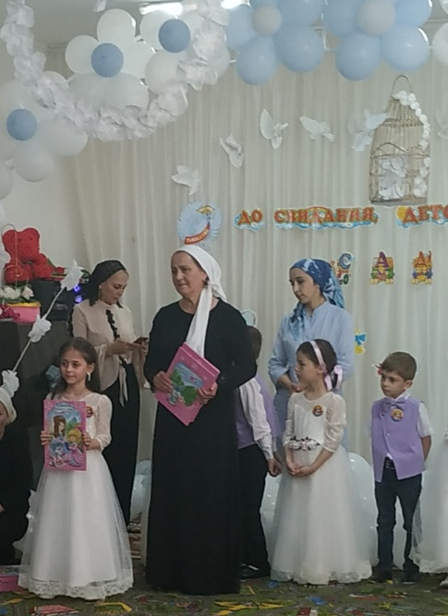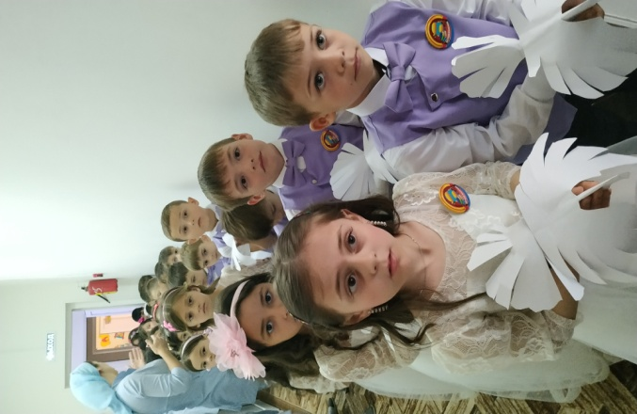
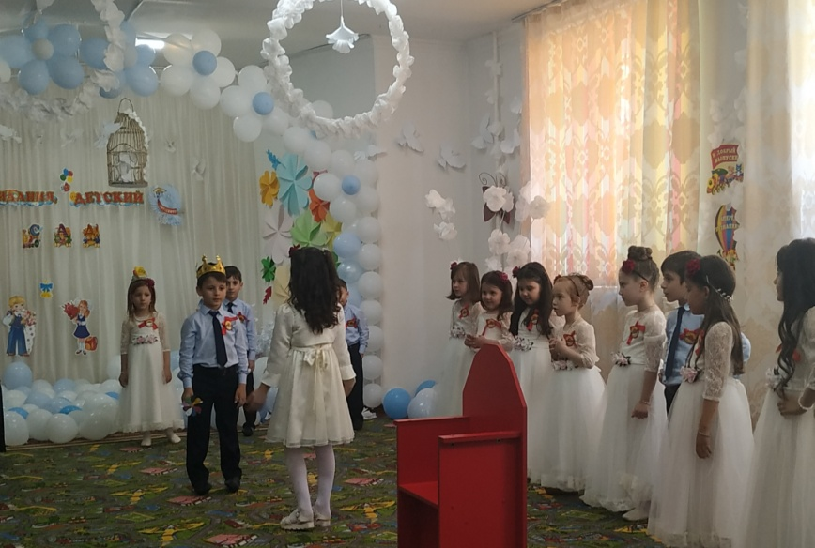

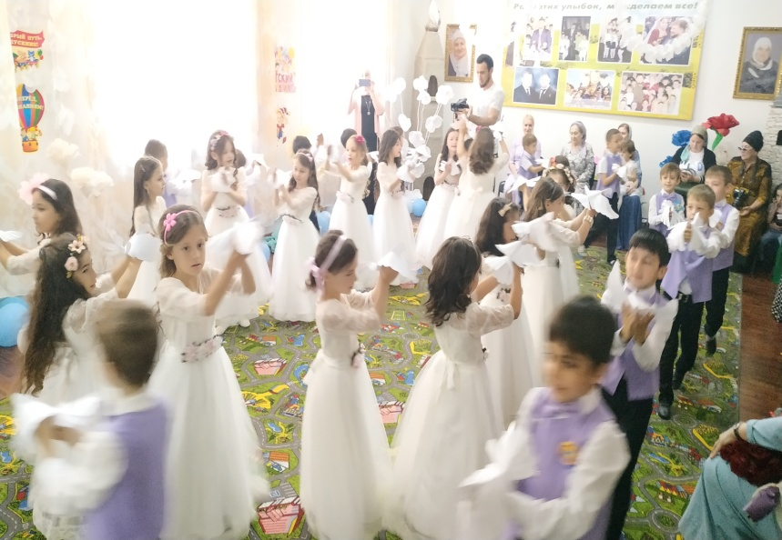

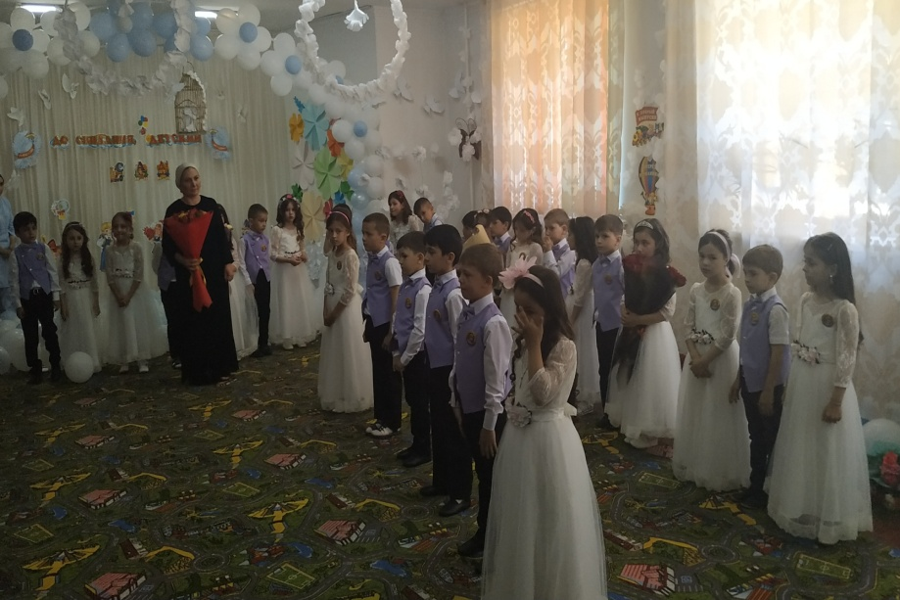

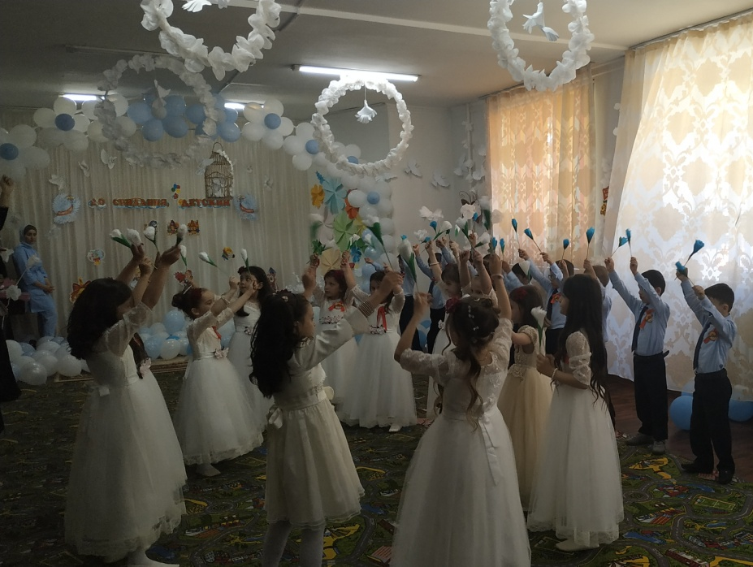

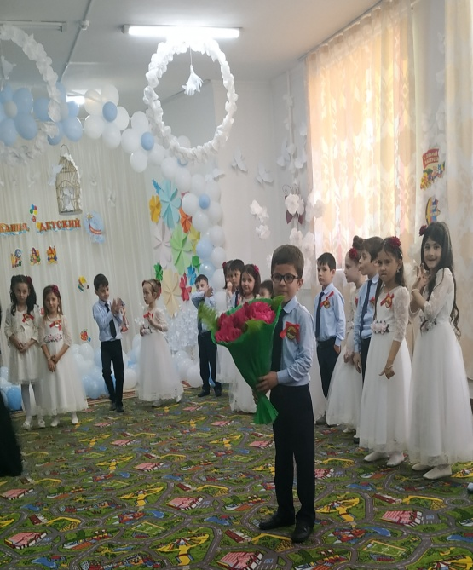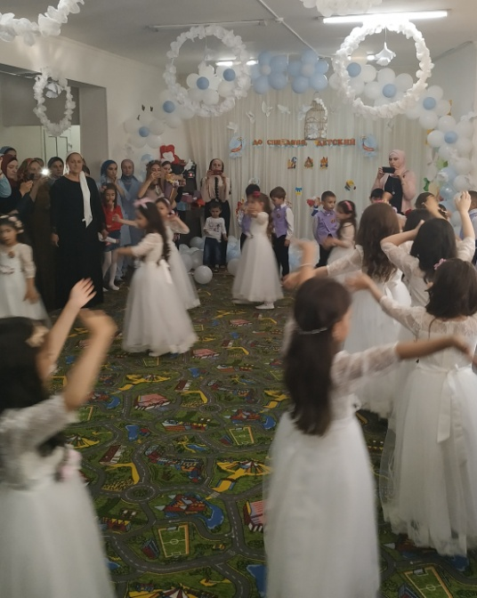

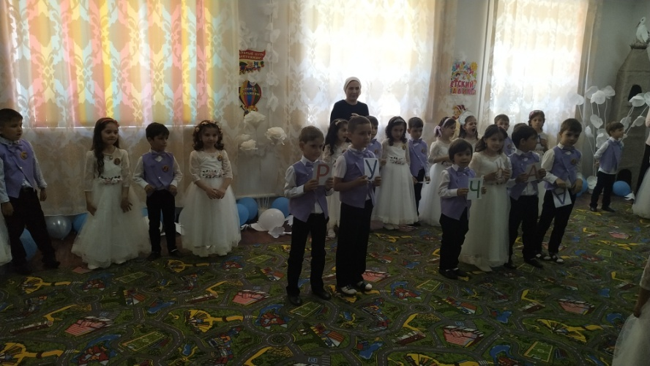

Информацию подготовила
старший воспитатель Дубаева А.И.

